

中国重汽集团泰安五岳专用汽车有限公司
消防隐患整改项目
招标文件

项目编号：CGZXCX-202506-4196

招标人：中国重汽集团泰安五岳专用汽车有限公司

2025年 7月
目录
第一章招标公告 3
第二章投标人须知 6
投标人须知前附表 6
一、说明 12
二、招标文件 12
三、投标文件编写 13
四、投标文件递交 17
五、开标与评标 18
六、授予合同 19
七、相关费用 20
八、解释权 20
九、其他 20
第三章评标方法 22
第四章技术规格及技术要求 24
第五章附件 28
附件一、投标函 29
附件二、授权委托书 30
附件三：开标一览表 31
附件四、技术规格偏离表 32
附件五、商务条款偏离表 33
附件六、经营业绩一览表 34
附件七、服务承诺函 35
附件八、设备质量承诺函 36
附件九、封面格式（参考） 37
附件十、投标人报名表 38

第一章招标公告
1、项目名称及项目编号
项目名称：公司消防设施隐患整改项目
项目编号：CGZXCX-202506-4196
- 招标内容
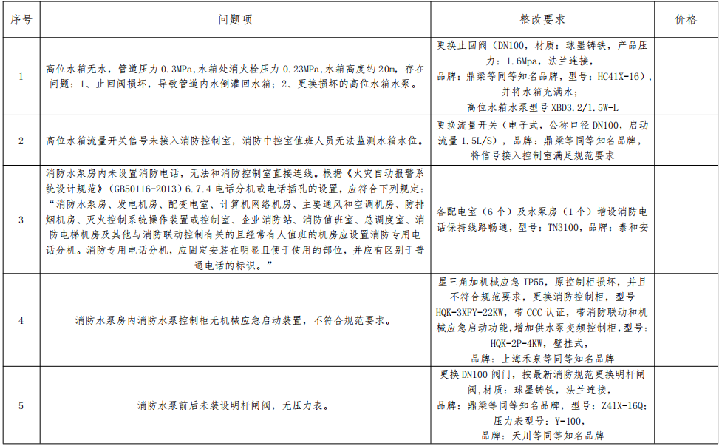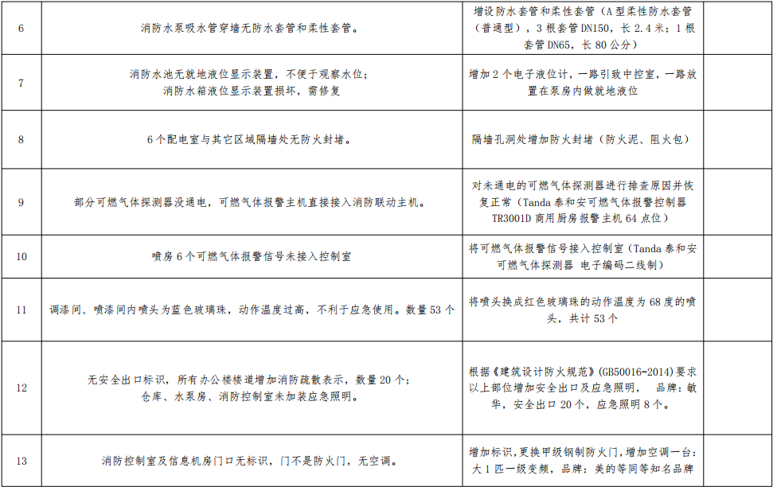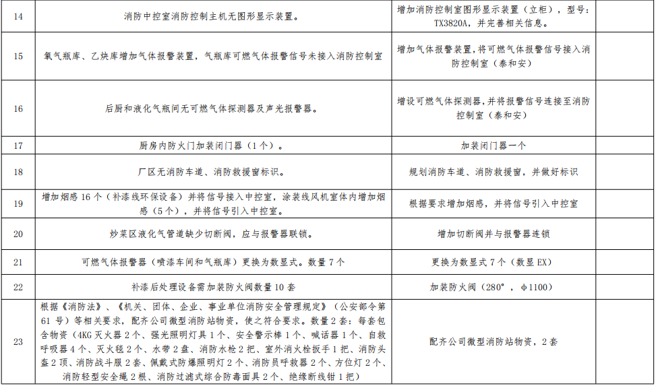

本次招标为中国重汽集团泰安五岳专用汽车有限公司消防隐患整改项目，包括：设计费、人工费、材料费（损耗费、辅材费、制作加工费、包装费、运输费、装卸费、采购保管费、试验及检测费、安装费、样品费）、机械费、措施费（包含赶工措施费、安全文明施工、临时设施、半成品及成品保护、垃圾清运）、企业管理费、利润、规费、税金、保险、技术资料费、竣工资料费、质量保修、施工的相关费用及人工材料涨价、汇率变动、政策性文件规定等不可预见费用的所有费用。
所有投标均以人民币报价,含税，税率为6%。
- 投标人资格要求
（1）投标人须遵守《中华人民共和国招标投标法》、《中华人民共和国民法典》及其它有关的法律和法规；为中华人民共和国境内注册的独立法人机构，具有独立承担民事责任能力；
（2）公司成立五年以上（以营业执照成立日期到开标当日满五年为准），注册资本大于伍佰万元；供方需具有消防设施工程专业承包贰级及其以上资质。
（3）投标人须提供具有统一社会信用代码的新版营业执照副本原件或复印件；
（4）具有良好的商业信誉，在国家企业信用信息公示系统中无行政处罚、列入经营异常名录和列入严重违法失信企业名单（黑名单）信息或上述信息已被移除；
（5）投标人在近三年内在经营活动中无违法记录，投标人自2024年1月1日起具有泰安市内企业相关消防设施施工业绩，须提供满足上述要求的合同原件或盖章复印件；
（6）具有健全的财务会计制度，财务状况和市场行为良好。没有处于被有权机关吊销营业执照、吊销资质、停业整顿、取消投标资格以及财产被接管、冻结或进入破产程序等；
（7）投标人没有被列入招标人处《黑名单》（《黑名单》指投标人与招标人在以往或正在进行的合作中，存在招标人认为的违反合同约定或违反法律法规等的失信行为）的。
（8）投标人须具有履行合同所必须的设备、财务、技术、服务等方面的资质和能力；
（9）投标人须具有完全履行招标文件的所有要求的能力；
（10）投标人须认可招标人的工作指令，包括节、假日能正常开展工作的要求；
（11）投标人必须是最终投标、签订合同的单位，不得以任何理由将已中标项目以任何形式转包给其他单位；
4、报名及招标文件的获取
凡有意参加投标者，请于2025年7月25日下午17:00前（超出时间视为未报名成功），按照4.1-4.5顺序及所列项相关资料的原件扫描件加盖公章后（要求每一页原文件扫描在一页上，禁止两页或多页合并扫描在一页，扫描文件必须清晰可辨否则影响报名的审核，扫描文件格式为pdf格式，禁止采用压缩文件格式或图片格式，所有扫描文件都集成到1个pdf文档并设置目录）发送至邮箱wangzekai@sinotruk.com并电话联系工作人员查收（张卫波；联系方式：15253846000），邮件名格式为：XXX公司（五个字以内公司简称）XX项目报名资料。
同时必须在邮件中以文字方式提供投标单位全称、投标授权人姓名、联系方式（固定电话、手机、电子邮箱）。
4.1投标人报名表（含投标保证金缴纳证明）；
4.2营业执照副本；
4.3资质证书：经营范围符合本次招标方所需招标设备资质要求。
4.4业绩证明文件：投标人自2024年1月1日起具有泰安市内企业相关消防设施施工业绩，须提供满足上述要求的合同原件或盖章复印件。
4.5信用中国截图（报名日期前5日内“信用中国”网站(www.creditchina.gov.cn）查询本单位未被列入联合惩戒失信人名单的网页截图）；
本项目实行资格预审，报名成功不代表资格审查通过，以最终通过资格审查委员会的审查为准。
5、投标文件的递交
5.1投标文件递交的截止时间（投标截止时间，下同）详见招标文件中投标人须知前附表第13项。
5.2逾期送达的或者未送达指定地点的投标文件，招标人不予受理。
6、联系方式
招标人：中国重汽集团泰安五岳专用汽车有限公司
商务联系人：张卫波 联系电话:15253846000
技术联系人：杨富涛 联系电话:15005481753
电子邮箱：wangzekai@sinotruk.com
地址：泰安市高新技术产业开发区中天门大街266号

第二章投标人须知

投标人须知前附表
本表是对“投标人须知”正文的具体补充和修改，如有不一致，以“前附表”为准。
序号 | 内容
说明
1 | 项目名称：公司消防设施隐患整改项目
2 | 招标人名称：中国重汽集团泰安五岳专用汽车有限公司  项目地址：泰安市高新技术产业开发区中天门大街266号  联系人：张卫波  电话：15253846000
3 | 招标代理机构：无
4 | 资金来源：企业自筹
5 | 合格投标人：  （1）投标人须遵守《中华人民共和国招标投标法》、《中华人民共和国民法典》及其它有关的法律和法规；为中华人民共和国境内注册的独立法人机构，具有独立承担民事责任能力；  （2）公司成立五年以上（以营业执照成立日期到开标当日满五年为准），注册资本大于伍佰万元；供方需具有消防设施工程专业承包贰级及其以上资质。  （3）投标人须提供具有统一社会信用代码的新版营业执照副本原件或复印件；  （4）具有良好的商业信誉，在国家企业信用信息公示系统中无行政处罚、列入经营异常名录和列入严重违法失信企业名单（黑名单）信息或上述信息已被移除；  （5）投标人在近三年内在经营活动中无违法记录，投标人自2024年1月1日起具有泰安市内企业相关消防设施施工业绩，须提供满足上述要求的合同原件或盖章复印件；  （6）具有健全的财务会计制度，财务状况和市场行为良好。没有处于被有权机关吊销营业执照、吊销资质、停业整顿、取消投标资格以及财产被接管、冻结或进入破产程序等；  （7）投标人没有被列入招标人处《黑名单》（《黑名单》指投标人与招标人在以往或正在进行的合作中，存在招标人认为的违反合同约定或违反法律法规等的失信行为）的。  （8）投标人须具有履行合同所必须的设备、财务、技术、服务等方面的资质和能力；  （9）投标人须具有完全履行招标文件的所有要求的能力；  （10）投标人须认可招标人的工作指令，包括节、假日能正常开展工作的要求；  （11）投标人必须是最终投标、签订合同的单位，不得以任何理由将已中标项目以任何形式转包给其他单位；
招标文件的答疑、澄清和修改
6 | 提交疑问时间：2025年7月25日17时00分前；  提交疑问方式：电话通知招标人。  现场勘查截止时间：2025年7月25日  商务联系人及联系电话：张卫波15253846000  现场勘查、技术答疑联系人及联系电话：杨富涛 15005481753
7 | 领取答疑、澄清和修改文件时间：开标前2天；  答疑、澄清和修改文件方式：招标人将以电子邮件的方式将招标文件的答疑澄清文件发送至投标报名时登记的电子邮箱（word文档及加盖公章的扫描件各一份）。
投标文件
8 | “投标文件组成”详见“投标人须知”第9条。
9 | 投标文件份数：  1、资格审查文件一份，单独密封；  2、技术文件正本一份和副本一份，正、副本密封在一起，正本在最上。  3、商务文件正本一份和副本一份，正、副本密封在一起，正本在最上。  （资格审查文件、技术文件、商务文件分别密封，不得在同一密封袋内）  4、USB接口设备存储的电子版投标文件一份（包含投标文件全部内容，PDF及word格式各一份），单独密封；（USB接口存储设备不退还）  5、单独密封的开标一览表一份。
10 | 投标文件密封和标记：  投标人应将投标文件的正本和所有副本、电子版及开标一览表分别密封后再密封在一个包封内，并在封面明显处注明以下内容：  1)项目编号、项目名称  2)招标文件正本和副本、电子版或开标一览表  3)投标人名称（加盖公章）、地址、邮编、电话、传真  4）每一密封件在封口处注明“于年月日时分之前不准启封”字样。  注：未按以上要求密封和标记的按无效投标处理。
11 | 投标文件的装订：  投标人必须将投标文件按照投标文件组成的顺序分别成册，并在首页编制“投标文件目录”。
12 | 投标有效期：自开标之日起90日历天
投标文件的递交
13 | 投标文件递交时间：2025年8月1日上午08:30（北京时间，暂定，准确时间以电话通知为准）；  投标文件递交截止时间：2025年8月1日上午09:00。
13 | 投标文件递交地点：中国重汽集团泰安五岳公司301会议室（暂定）
开标
14 | 开标时间：同投标文件递交截止时间。  开标地点：同投标文件递交地点。
15 | 开标资格审查资料：  开标时将核验投标人的以下资格证件原件或公证件：  ①营业执照副本（加盖公章）；  ②法定代表人身份证或法定代表人授权委托书；  ③法人或授权代表身份证；  ④资质证书：消防设施工程专业承包贰级及其以上资质；  ⑤信用中国截图及投保保证金截图（加盖公章）；  ⑥业绩证明材料：投标人自2024年1月1日起具有泰安市内企业相关消防设施施工业绩，须提供满足上述要求的合同原件或盖章复印件。  注：资格审查未通过，视为无效投标。
评标
16 |  | 评标委员会组成：招标人将根据本项目的特点组建评标委员会，其成员由有关技术、经济方面专家和招标人代表等五人或以上单数组成，其中经济、技术等方面的专家不得少于成员总数的三分之二。
17 |  | 评标方法：综合评审法。具体详见第三章评审方法。  本次评标采用技术标和商务标分级开标的模式。首先进行技术标评审，由评标专家组对所有投标方的技术标部分综合评定和打分，确定进入商务标评比资格的投标方。然后进行商务标的评标及商务标的评分，招标人有权根据项目情况，采取多级评标模式，最终根据技术标及商务标的总得分确定各投标人排序。
授予合同
18 | 在向投标人授予中标通知书时，招标人有权变更数量和服务的内容。
相关费用
19 | 中标服务费无。
其他
20 | 项目期限：自接到中标通知书之日起90日历天内完成全部隐患整改项目。  （投标人可在不偏离商务条款的前提下竞报）
21 | 质保期：自验收文件最终签署之日起12个月。  （投标人可在不偏离商务条款的前提下竟报）
22 | 1、合同价款的结算方式：电汇  2、合同价款的支付：9:1  （1）全部隐患项目整改完毕，经最终验收合格后，中标方提交金额为合同价款100%的增值税专用发票（税率为【6】%，），经招标方依照财务制度审核无误后次月支付合同总金额的90%；  （2）合同总价款的10%作为本合同约定的质量保证金，质量保证金在质量保证期内不计利息。待质量保证期满12个月后，全部隐患整改项目未在出现故障现象，经招标方依照财务制度审核无误后支付。如有质量问题，质量保证金予以相应扣除。
23 | 1、投标报价（含税，税率6%）总价包括：设计费、人工费、材料费（损耗费、辅材费、制作加工费、包装费、运输费、装卸费、采购保管费、试验及检测费、安装费、样品费）、机械费、措施费（包含赶工措施费、安全文明施工、临时设施、半成品及成品保护、垃圾清运）、企业管理费、利润、规费、税金、保险、技术资料费、竣工资料费、质量保修、配合其他单位施工的相关费用及人工材料涨价、汇率变动、政策性文件规定等不可预见费用的所有费用。所有投标均以人民币报价。  2、招标文件中以及技术要求中与本附表不一致的，以本附表约定要求为准。
24 | 投标保证金
24 | 1、投标保证金形式：电汇  2、投标保证金金额：人民币2000元  3、保证金截止时间：2025年7月25日14时00分前  4、账户信息为：  名称：中国重汽集团泰安五岳专用汽车有限公司  纳税人识别号：91370900166414879F  地址、电话：山东省泰安市高新技术产业开发区中天门大街266号  0538-8933928  开户行：交通银行股份有限公司泰安分行  帐号：379006111018000061904  联系电话：0538-8933928  注：无正当理由随意放弃投标、撤销投标文件、中标后无正当理由拒签合同、在签订合同时向招标方提出无理附加条件的，投标保证金不予返还，并取消该投标人的中标资格，该投标人2年内不得参与招标方类似产品的招投标项目。不存在以上违规情况的投标人，招标方最迟在确定中标方后次月月底前无息退还投标保证金本金。

一、说明
1.招标人
详见投标人须知前附表第2项。
2.招标代理机构
无。
3.合格的投标人
详见投标人须知前附表第5项。
4.投标费用
无论投标过程中的方法和结果如何，投标人自行承担所有与参加招标有关费用。

二、招标文件
5.招标文件组成
本招标文件由招标文件目录所列内容及按本招标文件要求发出的澄清、答疑和修改组成。
6.招标文件答疑
投标人对招标文件如有疑问，应于前附表第6项所述时间以前以书面形式通知到招标人。在前附表第7项所述时间之前，招标人将视情况以书面形式予以答复，如有必要可将答复内容包括原提出的问题（但不表明问题的来源），分发给所有取得同一招标文件的投标人。投标人须在收到招标人的书面答复后24小时内书面签章回复。
7.招标文件澄清和修改
7.1招标人对招标文件有澄清或修改的内容，将以书面补充文件形式通知已报名的所有投标人。补充文件作为招标文件的组成部分，对所有投标人具有约束力。
7.2为使投标人有足够的时间按招标文件的要求修改投标文件，招标人可酌情推迟招标的截止时间与开标时间，并将此变更书面通知各投标人。
7.3投标人须在收到招标人的澄清、修改或变更后24小时内书面签章回复。

三、投标文件编写
8、投标报价语言及计量单位
8.1投标文件和与投标有关的所有文件均应使用中文。
8.2除投标文件的技术规格中另有规定外，投标文件中所使用的计量单位应为中华人民共和国法定计量单位。
9、投标文件组成
投标人的投标文件由资格证明文件、投标文件商务部分和投标文件技术部分共三部分构成：
9.1资格证明文件包括：（与招标公告第3条内容一致）
（1）营业执照副本；
（2）法定代表人身份证或法定代表人授权委托书；
（3）法人或授权代表人身份证；
（4）资质证书：经营范围符合本次招标方所需招标设备资质要求。
（5）信用中国截图及投标保证金截图（加盖公章）；
（6）质量体系认证证书（如果有）；
（7）有效期内的生产许可证（实行生产许可制度的企业提供）；
（8）产品和主要元器件“CCC”认证证书（如需）；
（9）产品的检测、检验报告复印件（权威部门出具，如果有）；
（10）产品鉴定证书（如果有）；
（11）招标文件要求的其它必要资格文件。
9.2技术部分：（顺序与评分办法一致）
为提高评标效率，请投标人按照技术部分所列的资料清单内容及顺序编制技术部分投标文件，如投标人未按照以下内容及顺序编制招标文件技术部分，可能会影响技术部分得分，请各投标单位务必注意。
- 技术规格偏离表，所投标隐患整改项目的实际各项技术参数及综合技术参数对招标文件要求技术参数的符合及响应程度，按照招标文件技术部分所要求的技术参数与投标人所投标整改项目的主要技术参数作出数据对比表格；
- 安装调试方案：提供完整的设备安装调试方案，对安全施工、工期控制和安装调试的质量控制有完整的计划和控制措施；
- 安装、调试团队：提供项目实施安装和调试团队的组织和人员结构，并对重要人员进行详细说明。
- 施工周期（注意本条不影响商务部分关于施工期的表述，但不得和商务部分矛盾），应提供详细的隐患整改计划，有详细的确保满足安全要求或能在保证安全的措施及证明材料；
- 质量保障：具有良好的质量管理体系和完备的检测体系，保证设备质量符合要求（提供相应证明材料）。
- 项目组织及人员：成立专项小组且职责明确，全流程项目人员经验丰富。
- 计划控制：有详细可行的行动计划，能保证项目进度，有风险管理。
- 质保期及售后服务：质保期是否响应或优于招标文件要求，售后服务措施得当，体系完整，公司出现消防设施故障时，人员响应速度及时限要求等，项目所在地有相应的售后服务能力等方面的说明及证明材料；
- 经营业绩一览表；（附件六）；
- 消防设施安装、验收标准；
- 消防设施隐患整改及安装等施工实施方案；
- 投标单位针对公司内消防设施隐患整改项目提出合理化建议；
- 按招标文件投标人须知和技术规格书中要求提供的有关文件；
- 投标人需提交的其它资料。
9.3商务部分：
- 投标函；
- 开标一览表；
- 货物说明一览表；
- 商务条款偏离表；
（5）服务承诺函；
（6）消防设施设备质量承诺函；
（7）对本项目招标文件及“合同条款”的认同及优惠条件说明；
（8）投标人开户银行在开标日前三个月内开具的资信证明（如有）；
（9）税务部门开具的依法缴纳税收的证明（如有）；
（10）在以往的招投标活动中无违法、违规、违纪、违约行为的承诺；
（11）投标人认为对其投标有利的其他资料。
注：招标文件给定格式的按给定的格式填写，未给定格式的，由投标人自行编制，但需包含以上内容。
10、投标内容填写说明
10.1投标文件按统一格式填写，装订成册。
10.2开标一览表为在开标仪式上唱标的内容，要求按格式填写、统一规范，不得自行增减内容。
11、投标报价
11.1投标报价总价及各项分价包括：设计费、人工费、材料费（损耗费、辅材费、制作加工费、包装费、运输费、装卸费、采购保管费、试验及检测费、安装费、样品费）、机械费、措施费（包含赶工措施费、安全文明施工、临时设施、半成品及成品保护、垃圾清运）、企业管理费、利润、规费、税金、保险、技术资料费、竣工资料费、质量保修、配合其他单位施工的相关费用及人工材料涨价、汇率变动、政策性文件规定等不可预见费用的所有费用（项目施工过程中的水、电费由招标人承担）。所有投标均以人民币报价。
本项目税率6%。
11.2投标人要按投标项目整改内容、价格表（统一格式）的内容填写单价、总价及其他事项，并由法人或授权代表人签署。
11.3对于非标准货物的投标，还应填报价明细表（报价明细表格式由投标人自行设计）。
11.4投标人如需用外汇购入某些投标货物，须折合人民币计入总报价中。
11.5招标人不接受任何选择报价，对每一种货物只允许一个报价。
11.6单独密封的“开标一览表”与投标文件正本不符，以“开标一览表”为准。
11.7投标人须提供分项单价和报价总价，如果单价和总价不符，以单价为准，并根据单价修正总价。评标委员会认为单价有明显的小数点错误，应以标出的总价为准，并修改单价。（如有分项）
11.8如果大写的金额和小写的金额不一致时，以大写的金额为准。
11.9投标人免费提供的整改项目，应先填写该项目的实际价格，并注明免费。此项不计入总报价。
11.10最低报价不能作为中标的保证。
12.投标文件签署
12.1投标文件应加盖投标人单位公章（不得使用其他形式如带有“专用章”等字样的印章）并经法定代表人或其委托代理人签字，签字须使用黑色或蓝色不可退色签字笔，由投标单位法人或委托代理人亲自签署，由委托代理人签字的投标文件中须附授权委托书。投标人代表必须按招标文件的规定签署投标文件（正本、副本及各附件）。否则，其投标文件按无效投标处理。
12.2本招标文件提供的投标文件格式中，标注有盖公章、签字之处，应有投标人的盖章、委托代理人的签字或法定代表人的签字或盖章。
13.投标文件密封和标记
13.1投标人应准备的投标文件份数见投标人须知前附表第9项，投标人应在每一份投标文件上注明“正本”或“副本”字样。
13.2投标文件的密封和标记详见投标人须知前附表第10项。
14.投标文件装订
详见投标人须知前附表第11项。
15.投标有效期
15.1本项目投标有效期见投标人须知前附表12项。投标函的有效期比本须知规定的有效期短的，将被视为非响应性投标，该投标文件按无效投标处理。
15.2特殊情况下，在投标有效期满之前，招标人可以以书面形式要求投标人同意延长投标有效期。投标人可以以书面形式拒绝或接受上述要求。拒绝延长投标有效期的投标人有权收回投标保证金；同意延长投标有效期的投标人应当相应延长其投标保证金的有效期，但不得修改投标文件的实质性内容。
16.投标保证金
16.1投标人应按前附表第24项的规定提交投标保证金，作为其投标文件的一部分。未按本招标文件规定提交投标保证金的，按无效投标处理。
16.2如投标人有下列情况，投标保证金不予退还，招标人有权依法向其提出索赔，投标人应当赔偿因此给招标人造成的全部损失：
1）开标后，投标人在投标有效期内撤回谈判的；
2）采取不正当手段诋毁、排挤其他投标人的；
3）与其他投标人或者招标人恶意串通的；
4）向招标人行贿或者提供其他不正当利益的；
5）投标人在投标文件中提供虚假材料的；
6）中标人无正当理由未能按规定与招标人签订合同的；
7）法律法规和招标文件规定的其他情形。
16.3保证金的退还：
1）未中标人的保证金，在中标通知书发出后次月月底前无息退还；
2）中标人的保证金在签订合同后次月月底前无息退还。

四、投标文件递交
17.投标文件递交时间和地点
17.1投标文件递交时间、投标截止时间及地点详见投标人须知前附表第13项。
17.2投标人代表必须在投标截止时间前将投标文件送达指定地点。如因招标文件的修改推迟投标截止日期的，则按招标人另行通知规定的时间递交。
17.3招标人不接收投标截止时间后送达的投标文件。
18.投标文件签收
18.1本项目只接受现场递交书面形式的投标，其他形式的投标不予接收。
18.2投标截止时间后对投标人已提交的投标文件不予退还。
19.投标文件修改与撤回
19.1投标人在招标文件要求提交投标文件的截止时间前，可以修改或者撤回已提交的投标文件，并书面形式通知招标人。
19.2任何修改内容必须由投标人的法定代表人或其授权代理人签字，不得涂抹。经法定代表人或其授权代理人正式签署的修改文件组成投标文件的一部分，份数和密封要求同投标文件一致。
19.3投标截止时间后不允许对投标文件做实质性修改。
19.4投标有效期内不得撤回投标。

五、开标与评标
20.开标
20.1本次招标的开标、评标由招标人依法组织实施。
20.2本项目开标时间和地点见投标人须知前附表。开标会议由招标人组织并主持。招标人邀请各投标人派员参加开标会议。投标人未参加开标的，视同认可开标结果。
20.3开标程序
（1）宣布开标会议开始并宣读开标纪律。
（2）介绍与会人员。
（3）核验投标人资格证件，内容详见投标人须知前附表。
（4）投标人或投标人推选的代表对投标文件密封情况进行检查（投标人未参加开标会议的，视同认可投标文件密封完好）。
（5）经确认无误后，由工作人员当众拆封技术标书，由评标专家组对所有投标方的技术标部分综合评定和打分，确定进入商务标评比资格的投标方。
（6）由工作人员当众拆封入围商务标投标方的开标一览表和商务标书，宣读投标人名称、投标价格和投标文件的其他主要内容，投标人授权代表现场确认。
（7）进行商务标的评标及商务标的评分，招标人有权根据项目情况，采取多级评标模式，最终根据技术标及商务标的总得分确定各投标人排序。
21、评标委员会
评标委员会的组成见投标人须知前附表，评标委员会负责对投标文件进行审查、质疑、评标，提出书面评标报告，并向招标人推荐中标候选人排序名单。
22、评标原则
“公平、公正、科学、择优”为本次评标的基本原则，评标委员会按照这一原则的要求，公正、平等地对待各投标人。同时，在评标过程中恪守以下原则：
22.1客观性原则：评标委员会将严格按照招标文件要求的内容，对投标人的投标文件进行认真评审；评标委员会对投标文件的评审仅依据投标文件本身，而不依靠投标文件以外的任何因素；
22.2统一性原则：评标委员会将按照统一的评标原则和评标办法，用同一标准进行评审。
22.3独立性原则：评标工作在评标委员会内部独立进行，不受外界任何因素的干扰和影响。评标委员会成员对出具的评审意见承担个人责任。
22.4保密性原则：招标人应当采取必要的措施，保证评标在严格保密的情况下进行。
22.5综合性原则：评标委员会将综合分析、评审投标人的各项指标，而不以单项指标的优劣评定出中标人。
22.6本次评标采用技术标和商务标分级开标的模式。首先进行技术标评审，由评标专家组对所有投标方的技术标部分综合评定和打分，确定进入商务标评比资格的投标方。然后进行商务标的评标及商务标的评分，招标人有权根据项目情况，采取多级评标模式，最终根据技术标及商务标的总得分确定各投标人排序。

六、授予合同
23.定标
23.1招标人对评标委员会推荐的中标候选人进行审查。
23.2最终审查的对象是招标项目的中标候选人。
23.3最终审查的内容是对中标候选人所报隐患整改项目的整改安防、安装调试方案、技术状况、生产条件、产品质量、整改时间、投标人信誉以及招标人认为有必要了解的其它问题作进一步的审查或了解。
23.4最终审查的方式：
对中标候选人进行询问或对中标候选人进行实地考察。
23.5通过对中标候选人的最终审查确定中标人。
24.招标人在授标时有变更数量的权利。
在向投标人授予中标通知书时，在保证整改项目不变的前提下招标人有变更数量的权利。
25.招标人接受和拒绝任何一个或所有投标的权利
招标人和买方在中标通知书发出之前任何时候仍有选择或拒绝任何投标人中标或宣布招标无效的权利。对受影响的投标人不承担任何责任，也无义务向受影响的投标人解释采取这一行动的理由。
26.中标通知
26.1确定中标结果后，招标人向中标人签发《中标通知书》。
26.2中标通知书将是合同的组成部分。
27.签订合同
27.1中标人应按中标通知书中规定的时间、地点与投标方签订中标经济合同，否则按开标后撤回投标处理。
27.2招标文件、中标人的投标文件及评标过程中有关澄清文件均应作为合同附件。
27.3合同以双方最终签署的版本为准。

七、相关费用
本项目招标相关费用详见投标人须知前附表第19项。

八、解释权
本招标文件的最终解释权归招标人，当对一个问题有多种解释时以招标人的书面解释为准。招标文件未做明示，而又有相关法律、法规规定的，招标人对此所做解释以相关的法律、法规规定为依据。

九、其他
无论基于何种原因，各项本应作为拒绝处理的情形即便未被及时发现而使该中标人通过了资格审核、初评、现场复审、终评或其他所有相关程序，包括已签订合同的情形，一旦中标人被拒绝或该中标人此前的评议结果被取消，相关的一切损失均由该中标人承担。
28.废标、终止招标
28.1投标人有下列情形之一，其投标将被视为废标。招标人将严格按照《中华人民共和国招标投标法》及相关法律、法规及规章制度的规定行使权利。投标人给招标人造成损失的，招标人有索赔的权利，投标人应予以赔偿。
（1）投标人提供的有关资格、资质证明文件不合格、不真实或提供虚假投标材料；
（2）投标人在报价有效期内撤回投标；
（3）在整个评标过程中，投标人有企图影响评标结果公正性的任何活动；
（4）投标人以任何方式诋毁其他投标人；
（5）投标人串通投标；
（6）以他人名义投标或者以其他方式弄虚作假，骗取中标的；
（7）无投标人盖章或无法定代表人或法定代表人授权的委托代理人签字或盖章的；
（8）投标人递交两份或多份内容不同的报价文件，或者在一份报价文件中对同一采购项目报有两个或多个报价，且未声明哪一个有效，按招标文件规定提交备选方案的除外；
（9）不同投标人的投标文件内容存在非正常一致的；
（10）不同投标人的投标文件相互混装的；
（11）不同投标人委托同一人投标的；
（12）不同投标人使用同一个人或者企业资金交纳投标保证金的；
（13）投标报价内容中有重大缺项漏项的；
（14）其他任何有企图影响招标结果公正性的活动；
（15）中标人不按规定签订合同；
（16）法律、法规规定的其他情况。
21.2出现下列情形之一，招标人有权否决所有投标人的投标，并终止招标。
（1）出现影响采购公正的违法、违规行为的；
（2）评标委员会经评审，认为所有投标都不符合招标文件要求的；
（3）因重大变故，采购任务取消的；
（4）有效参与投标的单位不足三家以上的；
（5）招标人认为其他应终止招标的情形。

第三章评标方法

本次评标采用技术标和商务标分级开标的模式。首先进行技术标评审，由评标专家组对所有投标方的技术标部分综合评定和打分，确定进入商务标评比资格的投标方。然后进行商务标的评标及商务标的评分，招标人有权根据项目情况，采取多级评标模式，最终根据技术标及商务标的总得分确定各投标人排序。评分细则如下：
《评标因素及权重分值表》
评标因素 | 总分 | 评审内容 | 最高  得分 | 评分标准
技术标 | 30 | 技术方案  （25分） | 10 | 按照隐患整改要求，合理安排施工工期，可以按期隐患整改时间进度，视情况得0-10。
技术标 | 30 | 技术方案  （25分） | 10 | 成立专项小组且职责明确，全流程项目人员经验丰富，施工时间制定安全保证措施及制度，提供特种作业人员资质证件。根据方案从优到劣进行综合评审排序，视情况得0-10。
技术标 | 30 | 技术方案  （25分） | 5 | 根据投标文件中提供的质量保证措施、售后服务方案等的响应情况综合评审，视情况得0-5。
技术标 | 30 | 业绩  （5分） | 5 | 自2024年1月1日有泰安市企业同类项目业绩，提供5份以上业绩证明材料，得5分；提供4份得4分；提供3份得3分；提供2份得2分，提供1份得1分，未提供得0分。
商务标 | 70 | 投标报价 | 70 | （价格分数采用低价优先法进行计算，各投标人的总报价金额中，取最低价为评标基准价，其价格为满分。其它投标人的价格分数按照下列公式进行计算（数据四舍五入截止小数点后2位）：报价得分=（评标基准价/投标价）× 70分。
备注：
- 通过初审者为有效投标。
- 首先根据技术因素对投标方进行技术评标，在满足技术要求的前提下（含技术澄清），经专家组讨论通过后，确定进入商务标评审的投标方，再进行商务标评审。
3、综合评价值相同的，依照价格、技术、商务、服务及其他评价内容的优先次序，根据分项评价值进行排名。若上述排名皆相同的，则由全体评委成员无记名投票，得票高者排序在前。
4、评委打分不得超过得分界限。
5、投标方提交的投标文件和资料必须真实有效。合同签订前，招标方有权组织联合小组（财务、技术、设备、质量等）到中标候选人实地审核，如发现投标文件和资料有弄虚作假，招标方有权取消其中标候选人资格，同时招标方有权扣留其投标保证金。

注：
1、投标文件有下列情形之一的，由评标委员会按不响应招标文件或无效投标处理：
1）投标文件格式不满足招标文件规定的；
2）无投标人盖章或无法定代表人或法定代表人授权的委托代理人签字或盖章的；
3）未按规定格式密封或填写，内容不全或者关键内容字迹模糊，无法辨认的；
4）投标人递交两份或多份内容不同的报价文件，或者在一份报价文件中对同一采购项目报有两个或多个报价，且未声明哪一个有效，按招标文件规定提交备选方案的除外；
5）投标人名称或组织结构与资格审查不一致的；
6）不同投标人的投标文件内容存在非正常一致的；
7）不同投标人的投标文件相互混装的；
8）不同投标人委托同一人投标的；
9）不同投标人使用同一个人或者企业资金交纳投标保证金的；
10）不响应招标文件供货时间、质量要求、质保期等实质性内容的；
11)提供虚假材料谋取中标的；
12）技术标书出现报价的；
13）其他任何有企图影响招标结果公正性的活动。

第四章技术规格及技术要求
1.项目名称及整改项目
1.1项目名称：公司消防设施隐患整改项目
1.2具体整改项目如下所列：
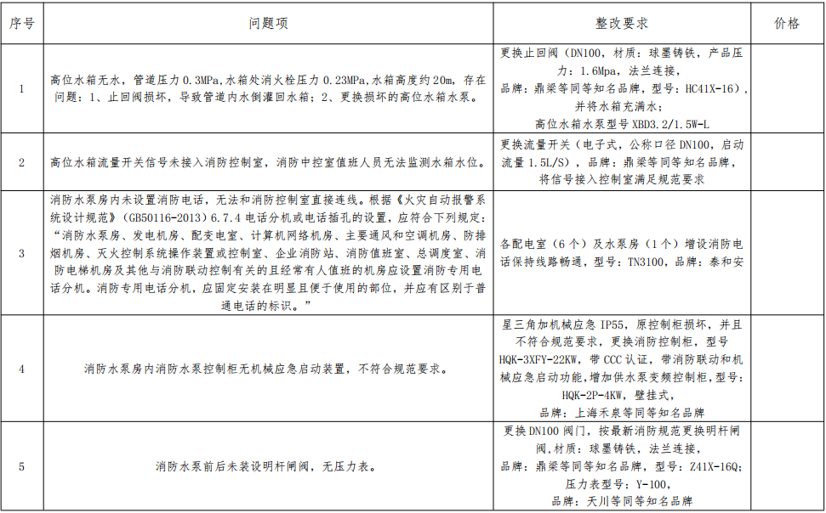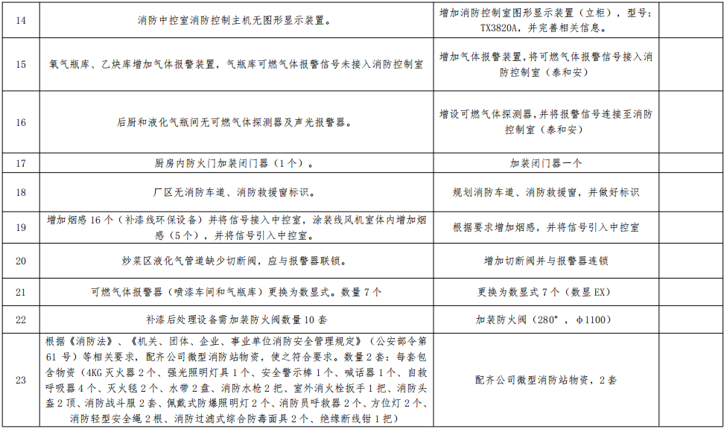

2.总体要求
该隐患整改项目为交钥匙工程，包括但不限于隐患设计制造、安装、调试、验收、附属装置（水、电、气等，我方提供用能位置，中标方连接至相应位置）、基建等。
3.执行国家/行业相关最新技术标准:
- 《消防设施通用规范》（GB55036-2022）
- 《民用建筑电气设计标准》（GB51348-2019）
- 《建筑防火通用规范》（GB55037-2022）
- 《消防给水及消火栓系统技术规范》（GB50974-2014）
- 《火灾自动报警系统设计规范》（GB50116-2013）
4.保修期：中标方必须提供所有隐患整改项目及12个月的质量担保，其中包括但不限于：
- 隐患项目整改的合理性。
- 所整改的消防设施运行稳定性。
- 所有组件的可靠性。
- 现场消防设施和规范要保持一致。
- 最终的性能要达到规范所要求的水平。
5.1任何没有指明的部件或设备的组件都将达到质量担保周期。
5.2在质量担保期内任何更换的部分将要提供从更换日开始的12个月的担保。
5.3质量担保期从通过终验收并投入生产开始。

5.售后服务承诺：
5.1中标方对现场整改后的消防设施各类故障应及时做出反应，接到用户信息后2小时内作出反应意见，在6小时之内做到现场服务，并且在设备保修期内，提供免费维修服务。对非人为造成的各类设备部件及零件的损坏，应及时免费更换。
5.2在设备保修期内，中标方对整改后的消防设施设备出现的各类故障应及时免费提供维修服务，对非人为造成的各类零件损坏，应及时免费更换，所更换部件保修期从更换日期起计算。当发生重大故障时，在故障解决以后保修期需适当延长，具体时间由双方协商决定。
5.3在设备保修期过后，供方接到需方设备故障信息通知后，24小时内应派服务人员到需方，一般故障服务人员到达后应立即排除，较大故障双方商定排除时间（但不超过一周）。
5.4卖方对后续的定期保养项目及费用情况进行分项报价及情况说明。
6．消防设施整改及验收:交钥匙工程
6.1隐患整改
6.1.1卖方到买方现场负责消防设施隐患整改及调试。
6.1.2卖方调试人员自备安装、调试专用工具。
6.2隐患项目终验收。
6.2.1在买方现场以《行业标准》、本技术协议及有关附件要求内容进行终验收。
6.2.2验收内容包括:卖方在买方现场消防设施安装、调试时，对买方人员进行至少2天的技术培训（含操作、维护保养、日常维修等）。
6.2.3卖方自备专用工具负责设备安装及调试，终验收合格后双方签定终验收协议，视为正式交货。
7.其它：
卖方对设备终生提供优惠的技术支持和备件供应。
8.工期
本改造工程计划从接到开工命令起开工，总工期控制在90天内。
9.安全文明施工
1.在工程施工、竣工、交付及修补任何缺陷的过程中，承包人应当始终遵守国家和地方有关安全生产的法律、法规、规范、标准和规程等，按照通用合同条款的约定履行其安全施工职责。
2.承包人应坚持“安全第一，预防为主”的方针，建立、健全安全生产责任制度。
3.为确保工程安全施工，须设立的足够的标志、指示牌、警告牌等。
4.施工人员配备安全带、安全绳、安全帽、安全网、绝缘鞋、绝缘手套、防护口罩和防护衣等安全生产用品。
5.安全文明施工费用必须专款专用，承包人应对其由于安全文明施工费用和施工安全措施不到位而发生的安全事故承担全部责任。
6.承包人应遵照有关法规要求，做好进场施工人员上岗前的安全教育和培训工作，并建立考核制度，只有考核合格的人员才能进场施工作业。
7.承包人应为其进场施工人员配备必需的安全防护设施和设备，承包人还应为施工现场邻近地区的所有者和占有者、公众和其他人员，提供一切必要的临时道路、人行道、防护棚、围栏及警告等，以确保财产和人身安全，最大程度地降低施工可能造成的不便。
8.所有机械和工器具应定期保养、校核和维护，以保证它们处于良好和安全的工作状态。保养、校核和维护工作应尽可能安排在非工作时间进行，并为上述机械和工器具准备足够的备用配件，以确保工程的施工能不间断地进行。
9.承包人应对任何施工中的永久工程进行必要的支撑或临时加固。不允许承包人在任何已完成的永久性结构上堆放超过设计允许荷载的任何材料、物品或设备。在任何情况下，承包人均应对其任何上述超载行为引起的后果负责，并承担相应的修缮费用。
10.承包人应成立应急救援小组，配备必要的应急救援器材和设备，制定灾害和生产安全事故的应急救援预案。
11.承包人还应根据有关法律、法规、规定和条例等的要求，制定一套安全生产应急措施和程序，保证一旦出现任何安全事故，能立即保护好现场，抢救伤员和财产，保证施工生产的正常进行，防止损失扩大。
12.承包人应建立消防安全责任制度，制定用火、用电和使用易燃易爆等危险品的消防安全管理制度和操作规程。各项制度和规程等应满足相关法律法规和政府消防管理机构的要求。
13.施工现场内的易燃、易爆物品应单独和安全地存放，设专人进行存放和领用管理。

第五章附件

说明：
1、投标人须认真填写和提交本部分中的附件文件；
2、对附件文件中所要求的内容应给予明确的答复；
3、附件文件的签字人应保证其对一切问题的答复、所做的声明及出具的资格资质文件、资料等具有真实性和准确性；
4、招标人将对投标人提交的文件、资料等内容予以保密，但不退还；
5、所有附件文件应以中文书写，作为投标文件的组成部分。

附件一、投标函
投标函
中国重汽集团泰安五岳专用汽车有限公司（招标人全称）：
按照《中华人民共和国招标投标法》等有关法律规定，我们根据编号为CGZXCX-202506-4196招标文件的要求，对中国重汽集团泰安五岳专用汽车有限公司消防隐患整改项目（项目名称）进行投标。由投标人（全称）正式委托全权代表（姓名、职务）提交投标文件正本一份，副本一份，并保证所提供的全部资料的真实性、准确性。
（1）如果我方的投标文件被接受，我方将履行招标文件中规定的每一项要求，并按我方投标文件中的承诺按期、保质、保量提供货物。
（2）我方理解，最低报价不是中标的唯一条件，你们有选择中标人的权利。
（3）我方已详细检查所有招标文件、附件以及所提供的参考文件等，因模糊和误解产生的一切后果，由我方自负。
（4）投标文件在公开报价后90天内有效。如果我方在规定公开报价后的有效期内撤回递交投标文件，将被没收投标保证金。
（5）我方同意招标人的要求，提供与递交投标文件有关的其他数据和资料。
（6）我方愿按《中华人民共和国合同法》履行自己的全部责任。
（7）我方若未成为中标人，招标人有权不做任何解释。
（8）我方同意按招标文件规定交纳投标保证金、中标服务费，遵守贵机构有关招标的各项规定。
（9）与本报价有关的所有往来信函，应按下列地址进行：
地址： 邮政编码：
电话： 传真：
电子信箱：
投标人全称： 开户银行名称：
银行帐号： 行号：
法人代表签字： 开户行地址：

年 月 日

附件二、授权委托书

法定代表人授权委托书

中国重汽集团泰安五岳专用汽车有限公司（招标人）：
（投标人名称）法定代表人授权我公司（职务或职称）（姓名）为我单位本次投标授权代理人，全权处理此次招标项目（项目编号：）投标活动的一切事宜。
委托期限：
全权代表无转委权。特此委托。

法定代表人身份证复印件（正面）

法定代表人身份证复印件（反面）

授权代理人身份证复印件（正面）
授权代理人身份证复印件（反面）

单位名称（公章）：
法定代表人签字：
授权代理人签字：

年 月 日

附件三：开标一览表
开标一览表
项目名称：公司消防设施隐患整改项目
项目编号：CGZXCX-202506-4196
投标人名称
投标报价
（此栏填写项目总报价，各分项报价填入具体隐患项目后面）

施工期  （日历天） | 自接到中标通知之日起， 天内所有消防设施隐患问题整改完成。
质保期 | 自最终验收报告签署之日起 年。
付款方式有无偏离
对招标文件的响应程度
（是否完全响应）
注：1、此表中的报价必须与相应的报价明细表中的报价一致。
2、本表除附在投标文件中外，还应单独密封一份，以便唱标。

投标人：（盖章）
法定代表人（委托代理人）：（签字）
日期： 年 月 日

附件四、技术规格偏离表
技术规格偏离表
项目名称：公司消防设施隐患整改项目
项目编号：CGZXCX-202506-4196
序号 | 招标文件条款号 | 招标文件条款内容 | 偏离 | 说明
投标人：（盖章）
法定代表人（委托代理人）：（签字）
日期： 年 月 日

附件五、商务条款偏离表
商务条款偏离表

项目名称：公司消防设施隐患整改项目
项目编号：CGZXCX-202506-4196
序号 | 招标文件条款号 | 招标文件条款内容 | 偏离 | 说明

投标人：（盖章）
法定代表人（委托代理人）：（签字）
日期： 年 月 日

附件六、经营业绩一览表
泰安市企业相关业绩一览表

项目名称：公司消防设施隐患整改项目
项目编号：CGZXCX-202506-4196
序号 | 项目名称 | 数量 | 项目  金额 | 用户名称 | 联系人及  联系电话 | 实施日期
注：提供自2024年以来泰安市企业同类消防设施施工业绩，并附合同复印件。

投标人：（盖章）
法定代表人（委托代理人）：（签字）
日期： 年 月 日

附件七、服务承诺函
服务承诺函

项目名称：公司消防设施隐患整改项目
项目编号：CGZXCX-202506-4196
中国重汽集团泰安五岳专用汽车有限公司:（招标人全称）
我代表（投标单位名称）对中标合同项目的服务作如下承诺：

投标人：（盖章）
法定代表人（委托代理人）：（签字）
日期： 年 月 日

附件八、消防设施质量承诺函
消防设施质量承诺函

项目名称:公司消防设施隐患整改项目
项目编号：CGZXCX-202506-4196
中国重汽集团泰安五岳专用汽车有限公司:（招标人全称）
我代表(投标单位名称)为保证中标的项目特作如下承诺：

投标人：（盖章）
法定代表人（委托代理人）：（签字）
日期： 年 月 日

附件九、封面格式（参考）
封面格式（参考）
投标文件  （正本）  项目编号：  项目名称：  投标人名称（公章）：  地址：  电话：  传真：  邮编： | 投标文件  （副本）  项目编号：  项目名称：  投标人名称（公章）：  地址：  电话：  传真：  邮编：

开标一览表  项目编号：  项目名称：  投标人名称（公章）：  地址：  电话：  传真：  邮编： | 电子版投标文件  项目编号：  项目名称：  投标人名称（公章）：  地址：  电话：  传真：  邮编：

封口格式：
……………………于年月日时之前不准启封（公章）…………………

附件十、投标人报名表
投标人报名表
公章：
项目名称 | 公司消防设施隐患整改项目
项目编号 | CGZXCX-202506-4196
投标单位
（全称）
施工期限
项目负责人 |  | 联系电话
公司电话 |  | 传真
E-mail
报名时间 | 年 月 日
注：请投标单位认真填写并加盖公章，并于规定日期前以扫描电子版形式回传至以下联系人邮箱。缺项及不按要求时间回复均视为自动放弃本次投标。
联系人：张卫波联系电话：15253846000电子邮箱：wangzekai@sinotruk.com

